**Πανεπιστήμιο Θεσσαλίας University of Thessaly**

**Τμήμα Αρχιτεκτόνων Μηχανικών Dept. of Architecture**

Αρχιτεκτονική Σύνθεση IV-VI Design Studio IV-VI

Ακαδημαϊκό Έτος 2024-2025 Academic Year 2024-25

Καθ. Fabiano Micocci Prof. Fabiano Micocci

**ΣΧΕΔΙΑΣΜΟΣ ΕΚΤΑΚΤΗΣ ΑΝΑΓΚΗΣ**

**DESIGNING EMERGENCY**

Μετεγκατάσταση των οικισμών μετά την καταστροφή στο Θεσσαλικό Κάμπο

Post-disaster relocation of human settlements in the Thessalian Plain

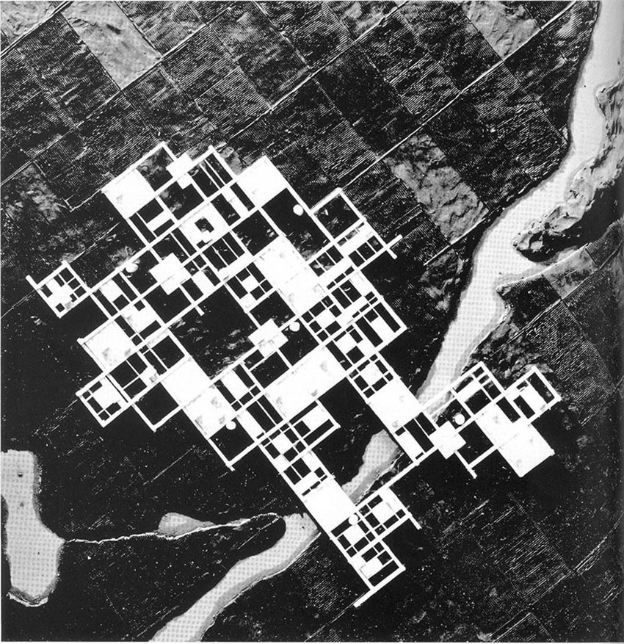

[Agricultural City, 1960 by Kisho Kurokawa](https://www.google.com/url?sa=i&url=https%3A%2F%2Farcheyes.com%2Fagricultural-city-kurokawa-kisho%2F&psig=AOvVaw2Jtw9dh0haocWV62CrR2ZR&ust=1708617657114000&source=images&cd=vfe&opi=89978449&ved=2ahUKEwj9-6v15ryEAxXg1gIHHZayAXwQjhx6BAgAEBc) in response to the devastation of agricultural towns in Aichi by the [Ise Bay Typhoon](http://en.wikipedia.org/wiki/Typhoon_Vera) in 1959.

**ΠΕΡΙΓΡΑΦΗ ΤΟΥ ΜΑΘΗΜΑΤΟΣ** COURSE DESCRIPTION 3

ΕΙΣΑΓΩΓΗ ΣΤΟ ΜΑΘΗΜΑ INTRODUCTION 3

ΜΑΘΗΣΙΑΚΑ ΑΠΟΤΕΛΕΣΜΑΤΑ LEARNING OUTCOMES 4

ΠΕΡΙΕΧΟΜΕΝΟ ΜΑΘΗΜΑΤΟΣ SUBJECT 5

ΑΞΙΟΛΟΓΗΣΗ ASSESSMENT 5

**ΒΙΒΛΙΟΓΡΑΦΊΑ** BIBLIOGRAPHY 7

ΥΠΟΧΡΕΩΤΙΚΗ ΒΙΒΛΙΟΓΡΑΦΙΑ COMPULSORY BIBLIOGRAPHY 7

ΕΝΔΕΙΚΤΙΚΗ ΒΙΒΛΙΟΓΡΑΦΙΑ INDICATIVE BIBLIOGRAPHY 7

**ΚΕΙΜΕΝΑ** READING 9

*Catastrophic flood drives Greek village of Metamorfosi to seek relocation* 9

*Greek villagers vote to relocate after deadly climate-driven flood* 10

*Θεσσαλία: Πλημμυροπαθείς στο Βλοχό ζητούν γη για μετεγκατάσταση* 11

*Θεσσαλία: Η αποκατάσταση του κάμπου* 12

*Climate change is causing people to move. They usually stay local, study finds* 14

*Relocation as adaptation to flooding in the Eferdinger Becken, Austria* 16

*Οι πλημμύρες στη Θεσσαλία από το 1540 μέχρι τον Ντάνιελ* 18

# **ΠΕΡΙΓΡΑΦΗ ΤΟΥ ΜΑΘΗΜΑΤΟΣ** COURSE DESCRIPTION

## ΕΙΣΑΓΩΓΗ ΣΤΟ ΜΑΘΗΜΑ INTRODUCTION

**E-class:** <https://eclass.uth.gr/courses/ARCH_U_268/>

**MsTeams**: vqu7171

Η κλιματική αλλαγή έχει φέρει στο προσκήνιο το γεγονός ότι η ισορροπία μεταξύ φυσικού και δομημένου περιβάλλοντος είναι εύθραυστη και βρίσκεται συνεχώς σε κίνδυνο. Τον Σεπτέμβριο του 2023, το Θεσσαλικό Κάμπο γνώρισε μια πρωτοφανή πλημμύρα που επηρέασε την παραγωγή, τις υποδομές και τη ζωή των ανθρώπων, δημιουργώντας ανησυχία για το μέλλον. Είναι επείγον να αναζητηθούν βιώσιμες λύσεις για τη διαχείριση μελλοντικών καταστροφών, επαναδιαπραγματευόμενοι τη σχέση μεταξύ των ανθρώπων και του περιβάλλοντός τους.

Από τις αρχές του 20ου αιώνα, το Θεσσαλικό Κάμπο χαρακτηρίζεται από ένα διάχυτο δίκτυο χωριών μικρού μεγέθους που βρίσκονται σε περιοχές με εύθραυστη περιβαλλοντική ισορροπία μεταξύ ποταμών, βουνών και ανθρώπινης παρουσίας. Ταυτόχρονα, οι επαναλαμβανόμενες πλημμύρες έχουν θέσει υπό αμφισβήτηση την αποτελεσματικότητα και την ασφάλεια των υφιστάμενων πολεοδομικών μοντέλων.

Αυτή είναι η αφορμή για να επανεξετάσουμε τον χωρικό σχεδιασμό των ανθρώπινων οικισμών της περιοχής οραματιζόμενοι νέες, ευέλικτες, επεκτάσιμες, ολιστικές και χωρίς αποκλεισμούς στρατηγικές για την αναζωογόνηση των τραυματισμένων κοινοτήτων και τη δημιουργία εναλλακτικών κοινωνικοοικονομικών μοντέλων. Το μάθημα θα επικεντρωθεί στον σχεδιασμό μικρών κοινοτήτων με επίκεντρο τη μακροπρόθεσμη μετεγκατάσταση μετά την καταστροφή σε ασφαλέστερες θέσεις και σε συνέχεια του υπάρχοντος.

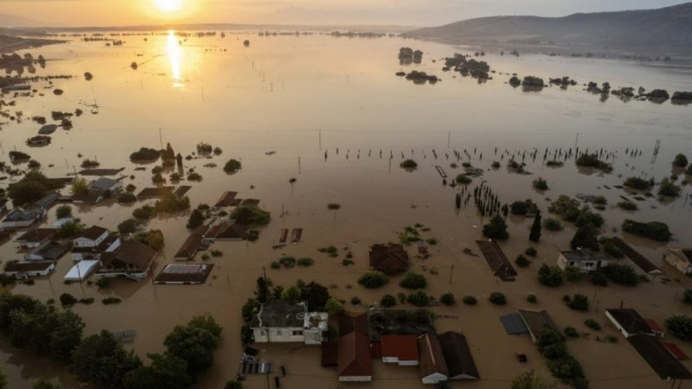

Climate change has brought to the fore how the balance between natural and built environment is fragile and constantly under risk. In September 2023, the Thessalian Field saw an unprecedented flooding that has affected production, infrastructure and life of people, creating anxiety for an uncertain future. It is urgent to look for sustainable solutions for the management of future disasters re-negotiating the relationship between people and their environment.

Since the beginning of the 20th century, the Thessalian field has been characterized by a diffuse network of small-size grid villages located in areas with a fragile environmental balance between rivers, mountains and human presence. At the same time, repetitive floodings have questioned the efficiency and security of existing urbanistic models.

This is the occasion to re-think the spatial organization of the human settlements of the region by envisioning new, flexible, scalable, holistic and inclusive strategies to revitalized traumatized communities and create alternative socio-economic models. The course will focus on the design of small communities focusing on long term post-disaster relocation in safer positions in continuity with the existent.

## ΜΑΘΗΣΙΑΚΑ ΑΠΟΤΕΛΕΣΜΑΤΑ LEARNING OUTCOMES

Το εργαστήριο επικεντρώνεται στην αλληλοσχέτιση μεταξύ της αρχιτεκτονικής και του αστικού σχεδιασμού στο πλαίσιο μιας μελέτης που περιλαμβάνει δημόσιους χώρους και δημόσιες εγκαταστάσεις σε μια περιοχή στην πόλη του Βόλου. Οι φοιτητές θα διατυπώσουν προτάσεις που θα ανταποκρίνονται στις ανάγκες ποικίλων μερών σε διαφορετικές κλίμακες. Με την ολοκλήρωση του μαθήματος οι φοιτητές και φοιτήτριες:

* Θα έχουν γνωρίσει τις **βασικές τεχνικές της αστικής ανάλυσης μέσω** της χρήσης της φωτογραφίας, της χαρτογραφίας, των διαγραμμάτων και του κολλάζ
* Θα κατανοούν τις βασικές **αστικές, πολεοδομικές, ιστορικές και περιβαλλοντικές συνθήκες** που χαρακτηρίζουν μια υπάρχουσα περιοχή
* Θα αντιλαμβάνονται **τα πολλαπλά προβλήματα των σύγχρονων πόλεων** και των αστικών συνθήκων ως χρήσιμα στοιχεία για τον σχεδιασμό
* Θα έχουν μάθει να αναλύουν, να κατανοούν και να χρησιμοποιούν **ιστορικά και σύγχρονα παραδείγματα**
* Θα είναι σε θέση να γνωρίζουν **θεωρίες** που αφορούν **σ**τη σύγχρονη πόλη και τον αστικό σχεδιασμό
* Θα έχουν διερευνήσει τον **ρόλο του αστικού σχεδιασμού στην εξυπηρέτηση του κοινού**
* Θα έχουν εργαστεί σε **μακέτες διάφορων κλιμάκων**, από την μακέτα της περιοχής ως την μακέτα του κτιρίου
* Θα έχουν χρησιμοποιήσει τα **αναπαραστατικά εργαλεία** του σχεδιασμού στην κλίμακα της πόλης (χάρτες, διαγράμματα, εικόνες, κολλάζ)
* Θα έχουν μάθει να διερευνούν **εναλλακτικές επιλογές** και προτάσεις
* Θα έχουν **συγκρίνει και αξιολογήσει τις δικές τους προτάσεις και αυτές των συμφοιτητών τους**, εντοπίζοντας πλεονεκτήματα/μειονεκτήματα, χρήσιμα στοιχεία, κινδύνους και ευκαιρίες σε μια πρόταση σε κλίμακα αστικού χώρου.

The studio is focused on the entwining relationship between architecture and urban design in the framework of a project that includes the design of public and green spaces and public facilities in an area of the city of Volos. Students will investigate proposals that will challenge a variety of stakeholders and scales. With the conclusion of the course, students will:

* know basic techniques of urban analysis thought the use of photography, cartography, diagrams and collage;
* understand the basic urban, planning, historical, environmental conditions that characterize an urban area;
* understand the multifaced problems that affect contemporary cities and the local circumstance and restriction as resources that inform the design;
* learn to analyse, to understand and to use historical and contemporary case-studies;
* know the panorama of urban theories referred to contemporary cities and urban design;
* investigate the role of urban design as a tool to serve collective interests;
* use physical models at the scale of the city and of the building;
* use various methods of representation at the scale of the city (maps, diagrams, images, collage);
* investigate various proposals at the same time; evaluate and judge their work and the work of other students in a sort of horizontal teaching environment.
* evaluate and judge their work and the work of other students in a sort of horizontal teaching environment.

## 

## ΠΕΡΙΕΧΟΜΕΝΟ ΜΑΘΗΜΑΤΟΣ SUBJECT

Οργάνωση του μαθήματος: Το μάθημα έχει οργανωθεί σε τρία μέρη, τα οποία θα ολοκληρώνονται με παρουσιάσεις, συζήτηση με τη συμμετοχή των φοιτητών και αξιολόγηση:

1. **Αστική Ανάλυση και Στρατηγικός Σχεδιασμός**: Στοχεύει στο να βοηθήσει τους φοιτητές να κατανοήσουν την κλίμακα της πόλης, τα διαφορετικά θέματα του αστικού σχεδιασμού και τη σημασία της αρχιτεκτονικής σε σχέση με την πόλη και το περιβάλλον. Οι φοιτητές θα εργαστούν με χάρτες, διαγράμματα και κολλάζ στο πλαίσιο ασκήσεων. Το μέρος αυτό θα ολοκληρωθεί με έναν στρατηγικό σχεδιασμό που θα καθοδηγήσει τη μελέτη που θα ακολουθήσει.
2. **Αστικός Σχεδιασμός**: Στόχος του Αστικού Σχεδιασμού είναι η διαμόρφωση της περιοχής με ένα περίγραμμα που θα περιλαμβάνει τον σχεδιασμό των κτιρίων και του τοπίου, καθώς και τη δημιουργία πλαισίων δράσεων και διαδικασιών για τη μελλοντική εξέλιξη της περιοχής. Ο Αστικός Σχεδιασμός πρέπει να προτείνει ένα όραμα για το μέλλον.
3. **Τελική παρουσίαση**: Αφορά στον σχεδιασμό των κτιρίων και των κοινόχρηστων δημόσιων χώρων. Στην τελική παρουσίαση, οι μαθητές θα αφηγηθούν το σενάριο που οραματίστηκαν για το μέλλον της πόλης.

Κάθε μέρος του μαθήματος θα εισαχθεί με μια διάλεξη με στόχο τη θεωρητική και πρακτική υποστήριξη για την κατανόηση των απαιτήσεων του μαθήματος. Οι διαλέξεις θα βασίζονται σε βιβλιογραφία αναφοράς, παραδείγματα για πιθανές στρατηγικές παρεμβάσεων, βίντεο, συνεντεύξεις, καθώς και στους στόχους και τα δεδομένα των ασκήσεων. Στόχος των διαλέξεων είναι να παρουσιάσουν τη θεωρία της αρχιτεκτονικής και της πόλης και να θέσουν ερωτήματα για τα προβλήματα και τα ζητήματα που απασχολούν τις σύγχρονες πόλεις σε σχέση με την ιστορία, τη γεωγραφία, την οικολογία, την υγεία και τη δημοκρατία.

The course is organized in three phases, and each phase will be completed with a presentation of students’ works, a discussion and an evaluation:

1. Urban Analysis and Strategic Design: In this phase, students will analyse the geographical scale of the city and the territory, the many questions that urban design should take into consideration and the role of architecture in relation to the city and the environment. Students will work with maps, diagrams and collage though some exercises. This phase will conclude with the definition of a strategic design that will trace the guidelines of the following phases.
2. Urban Design: Aim of an urban design project is the transformation of an urban area with a scheme that includes the design of open spaces, new buildings and the creation of a set of actions and activities for the future transformation of the area. Urban design should create a vision for the future of the city΄
3. Final Presentation: it refers to the design of buildings and public spaces inside the framework of the masterplan. At the final presentation, students will narrate the scenario that they envisioned for the future of the city.

Each unit of the course will be introduced by a lecture in order to define the framework of the investigation and to understand the objective that students will pursue. Lectures are grounded on the bibliography, case-studies, similar urban strategies, video, interviews. Aims of the lectures is to present the theoretical framework of the subject of the course to open reflection about the condition of contemporary cities with a focus history, geography, ecology, health and democracy.

## 

## ΑΞΙΟΛΟΓΗΣΗ ASSESSMENT

Οι φοιτητές θα εργαστούν σε **ομάδες δύο ατόμων**. Η τελική αξιολόγηση θα βασισθεί στις ασκήσεις, σε περιοδικές αξιολογήσεις και στην τελική παρουσίαση στην εξεταστική. Οι παρουσιάσεις στην αίθουσα είναι σημαντικές και υποχρεωτικές για την παρακολούθηση του προγράμματος του μαθήματος και για την αξιολόγηση.

Μάθημα 100%:

10% Μονάδα 1 Αστική Ανάλυση και Στρατηγικός Σχεδιασμός

30% Μονάδα 2 Αστικός Σχεδιασμός

50% Μονάδα 3 Τελική Παρουσίαση

10% Συμμετοχή στο μάθημα / πρωτοβουλία / ανάπτυξη

(Η βαθμολογία αντικατοπτρίζει το επίπεδο των φοιτητών. Ο τελικός βαθμός μπορεί να διαφοροποιείται από τη βαθμολογία συμψηφισμού.)

Students will work in groups of two. The final grade will be based on exercises, on periodic evaluations and on the final presentation. Attendances in class are required and crucial to follow the course program.

Total assessment 100%:

15% Urban Analysis

30% Urban Design

45% Final Presentation

10% Participation in class/ initiative/ improvement

(The previous grades are usually considered indicatives to check students' progresses during the course. The final grade may be different from the arithmetic sum of intermediate grades)

# **ΒΙΒΛΙΟΓΡΑΦΊΑ** BIBLIOGRAPHY

## ΥΠΟΧΡΕΩΤΙΚΗ ΒΙΒΛΙΟΓΡΑΦΙΑ COMPULSORY BIBLIOGRAPHY

Benevolo, L. (2019). *Η Πόλη στην Ευρώπη*. Πεδίο Εκδοτική.

Rossi, A. (1991). *Η αρχιτεκτονική της πόλης*. University Studio Press.

Gehl, J. (2013). *Η ζωή ανάμεσα στα κτήρια. Χρησιμοποιώντας το δημόσιο χώρο*. Βόλος: Πανεπιστημιακές Εκδόσεις Θεσσαλίας.

Norberg–Schulz, C. (2009). *Genius Loci. Το Πνεύμα Του Τόπου*. Εθνικό Μετσόβιο Πολυτεχνείο.

## ΕΝΔΕΙΚΤΙΚΗ ΒΙΒΛΙΟΓΡΑΦΙΑ INDICATIVE BIBLIOGRAPHY

**– On Architecture and Urban Design**

Aureli, P. V. (2013). *The Possibility of an Absolute Architecture.* MIT press.

Aureli, P. V. (2013). *The Possibility of an Absolute Architecture.* MIT press.

Bacon E. N. (1969). *Design of cities*. London: Penguin Books.

Carmona, M. (2010). *Public Places, Urban Spaces. The Dimensions of Urban Design*. Oxon: Routledge.

Cullen, G. (1961). *The Concise Townscape*. Oxford: The Architectural Press. [print]

Aureli, P. V., Borra, B., Declerck, J., Tattara, M. & Weiss, T. (2007). *Brussels A Manifesto: Towards the Capital of Europe*. Rotterdam: NAI Publishing.

Xaveer de Geyter Architects (2002). *After sprawl*. Brussels: NAI publisher – De Singel.

Ingersoll, R. (2003). *Sprawltown*. New York: Princeton Architectural Press.

Paola Viganò, P. & Cavalieri, C. (2020). *The Horizontal Metropolis. A Radical Project*. Park Books.

Gregotti, V. (1953). *The Territory of Architecture*.

Geddes, P. (1915). *Cities in Evolution: an introduction to the town planning movement and to the study of civics*. London: Williams.

Lerner, J. (2014). *Urban Acupuncture*. Washington: Island Press.

Lynch. K. (1984). *The Imagine of the City*. Cambridge: The MIT Press. [pdf]

Maki, F. (1964). *Investigations in Collective Form*. St. Louis: Washington University.

Matvejevic, P. (1999). *Mediterranean: A cultural Landscape*. Berkeley: University of California Press.

Mc Harg, I. (1967). *Design with Nature*. New York: America Museum of Natural History.

Mostafavi, Μ., Gareth D. (eds.) (2010). *Ecological Urbanism*. Baden: [Lars Müller Publishers](http://www.designersandbooks.com/publisher/lars-mueller-publishers).

Panerai P., Castex J. and Depaule J. (2012). *Urban Forms.* *The Death and Life of Urban Block*. Abington: Routledge.

Rossi, A. (1991). *Η αρχιτεκτονική της πόλης*. Αθήνα: University Studio Press.

Rowe, C., Koetter, F. (2020). *Η πόλη ως κολάζ*. Αθήνα: Παπαζήσης.

Tafuri, M. (1976). *Architecture and Utopia. Design and Capitalistic Development*. Cambridge: The MIT Press.

Smets, M. (2020). *Foundations of Urban Design*. Barcelona: Actar.

Smithson, A. (1967). *Urban Structuring: Studies of Alison & Peter Smithson*. London: Studio Vista/ Reinhold.

Shannon, K. & de Meulder, B. (2012). *Water Urbanisms. East. Ufo: Explorations Of Urbanism 3*. Park Books.

**– On Cartography and Representation**

Corner, J. and McLean, A. (1996). *Taking Measures Across the American Landscape*. Yale University Press.

Collective Dragontango (2018). *This is Not an Atlas.* Verlag. [https://notanatlas.org/book/]

Desmini, J. & Waldheim, C. (2016). *Cartographic Grounds. Projecting the Landscape Imaginery*. Princeton Architectural Press.

Paez, R. (2019). *Operative Mapping. Maps as Design Tools*. Barcelona: Actar.

Lorraine, F. (2011). *Drawing for Urban Analysis*, London, Laurence King, 2011.

Micocci, F. (2021). *Athens by Collage. The Representation of the Metropolis between Realism, Intervention and Autonomy*. Treviso: Anteferma.

Venturi R., Scott Brown D. & Izenour, S. (1972). *Learning From Las Vegas*. Cambridge: The MIT Press.

Corner, James. “The Agency of Mapping: Speculation, Critique and Invention.” In *Mappings*. Edited by Denis E. Cosgrove. Reaktion Books, 1999

Houellebecq, Michel. *The Map and the Territory*. Knopf, 2012.

**– On Post-disaster Urbanism**

Didero, M. C. (2012). Toyo Ito: Re-building from disaster. *Domus* [https://www.domusweb.it/en/interviews/2012/01/26/toyo-ito-re-building-from-disaster.html]

Dimmer, C. (2016). Place-Making Before and After 3.11: The Emergence of Social Design in Post-Disaster, Post-Growth Japan. *Review of Japanese Culture and Society*, Vol. 28, Design and Society in Modern Japan (2016), pp. 198-226 [https://www.jstor.org/stable/44649896?read-now=1&seq=9#page_scan_tab_contents]

Mihic, T. (2020). Re-imagining Japan after Fukushima. ANU Press. [https://www.jstor.org/stable/j.ctv103xdt4]

Samuels, R. J. (2013). *3.11: Disaster and Change in Japan*. [Cornell University Press](https://www.jstor.org/publisher/cornellpress). [https://www.jstor.org/stable/10.7591/j.ctt1xx5k4]

Waldheim, C. (2010). Notes Toward a History of Agrarian Urbanism. *Places Journal* [https://placesjournal.org/article/history-of-agrarian-urbanism/?cn-reloaded=1]

**– On the Thessalian Plain**

Rönnlund, R. (2021). *The Cities of the Plain. Urbanism in Ancient Western Thessaly*. Oxbow Books.

Sivignon, Μ. (1992). *Η Θεσσαλίας*. Μορφωτικο Ινστιτουτο ΑΤΕ.

Παναγιοωτόπουλος, Δ. Γ. (2022). *Οι αγρότες στην ελληνική ιστορία*. Αθήνα: Πατάκη.

# **ΚΕΙΜΕΝΑ** READING

## *Catastrophic flood drives Greek village of Metamorfosi to seek relocation*

By [Karolina Tagaris](https://www.reuters.com/authors/karolina-tagaris/), Reuters November 17, 2023

METAMORFOSI, Greece, Nov 16 (Reuters) - When floodwaters gushed through the Greek farming village of Metamorfosi in September, residents fled. Now they want to relocate their entire community, terrified it cannot survive another bout of extreme weather driven by climate change.

Metamorfosi nearly disappeared beneath the water as Storm Daniel, which wrought havoc across the Mediterranean, struck the central Thessaly region on Sept 4-7, turning it into an inland sea. Sixteen people were killed, including a man and his mother in Metamorfosi who drowned in their home.

Standing in his uninhabitable, mud-stained house two months after the disaster, 80-year-old farmer Vassilis Tsatsarelis - who saw Metamorfosi flood completely in 1953, 1994 and 2023 - is among many who want authorities to relocate his village to a safer spot.

"I want to leave," he said. "Even though I was born here and grew up here, I want this for my grandchildren. So that they can settle somewhere where there won't be any upheavals from the weather."

A meeting point of four rivers and tributaries, Metamorfosi - which means transformation in Greek - sits on the lowest point of the Thessaly plain, Greece's agricultural heartland.

This week residents will hold an informal vote on a proposal to erect new houses in the village of Palamas some 8 km (5 miles) away, on land granted by the municipality to which both villages belong.

Metamorfosi would likely keep its name, and locals would store farm machinery in the old buildings close to their fields.

Greece has some experience with planned relocation, such as of mountainous rural communities facing landslides in the 1960s and 70s, and more recently of communities near lignite plants.

Metamorfosi residents will take the proposal to the government, together with a study by the municipality's civil engineering department citing "repeated flooding" and its geomorphology as reasons for the move. They believe they have a good chance the relocation will happen.

"We didn't wake up one morning and say let's relocate. It came from the nightmarish scenes we lived through that night," said Petros Kontogiannis, the community president.

"Every time it rains, our village is at risk."

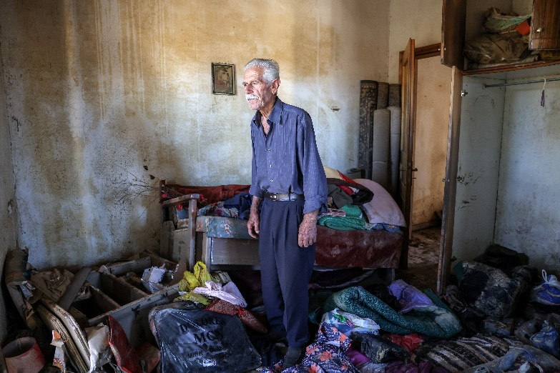

Vassilis Tsatsarelis, 80, stands among debris and his belongings at his damaged house, in the aftermath of Storm Daniel, in the village of Metamorfosi, Greece, November 13, 2023. REUTERS/Alexandros Avramidis

Kontogiannis said anti-flood projects could take years so an overwhelming majority of residents wanted relocation.

The storm, which scientists linked to climate change, was the worst since records began in Greece a century ago. Many villagers were airlifted from rooftops.

Metamorfosi's roughly 240 residents, mostly cotton farmers, have since moved in with relatives or rented in nearby towns. In November, village streets were littered with clothes and furniture. In untended fields, the cotton harvest was rotting.

"When I entered the house, my heart went crack. I said to myself, Vassilis, your life is coming to an end, how will you live now?" said Tsatsarelis, whose home, fields and machinery were destroyed. "If I live until next year, I will not be able to go through such an ordeal again."

PLEADING FOR CHANGE

Efthymis Lekkas, professor of disaster management and Greece's top expert on the matter, said relocating places like Metamorfosi was feasible but a risk assessment of the new area was imperative to ensure safety and durability.

The full cost had not been calculated but it would not be prohibitive and could be partly covered via loans, he said.

In September, Prime Minister Kyriakos Mitsotakis told journalists the government was open to the idea of relocating communities but only if locals wanted it and it was backed by evidence that they cannot be protected from extreme flooding, "no matter what work we do."

In Metamorfosi, as he checked his irrigation sprinkler swept a block away by flood water, 55-year-old farmer Thanasis Tsoukalas saw no alternative to relocating.

"We grew up here, we were born here, our parents' graves are here, its our village," he said. "But safety comes first. You cannot live with this insecurity all the time."

## *Greek villagers vote to relocate after deadly climate-driven flood*

By [Karolina Tagaris](https://www.reuters.com/authors/karolina-tagaris/), Reuters December 6, 2023

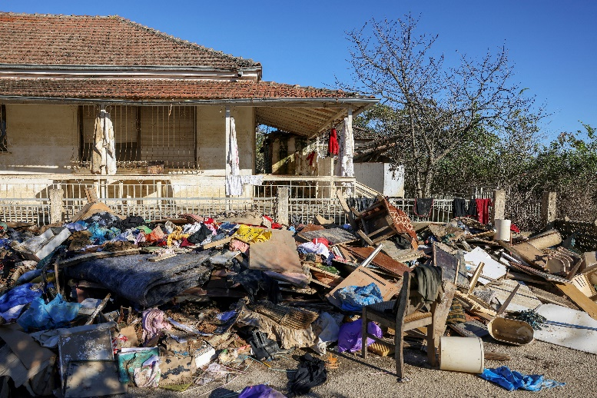

Clothes, furniture and other belongings of locals are pictured piled up outside a house, in the aftermath of Storm Daniel, in the village of Metamorfosi, Greece, November 13, 2023. REUTERS/Alexandros Avramidis/File Photo

ATHENS, Dec 6 (Reuters) - Residents of the small Greek farming village of Metamorfosi have voted in favour of relocating their entire community after it was submerged by flood waters in September, seeking to protect themselves from future climate change-driven disasters.

Metamorfosi - which also flooded in 1953 and 1994 - nearly disappeared beneath the water when Storm Daniel, which brought devastation across the Mediterranean, struck the Thessaly region on Sept. 4-7, turning it into an inland sea. Sixteen people were killed, including two who drowned in Metamorfosi.

The village has resembled a ghost town since and residents told Reuters in November they had no choice but to relocate to a safer place.

The proposal to erect new houses in the nearby village of Palamas some 8 km (5 miles) away was approved by 142 residents against 14, via an informal vote in the form of a statutory declaration, said Metamorfosi community president Petros Kontogiannis. About 15 people abstained, he said.

"The vote shows that people cannot bear to live through this again," Kontogiannis told Reuters. "There is hope that we will have homes that will ensure our safety."

The plan was formally approved late on Tuesday by Palamas municipal authorities, which will provide the plot of land.

Residents will now take the proposal to the government together with a technical study citing "repeated flooding" and Metamorfosis' geomorphology as reasons for the move.

The government has said it would consider the relocation of Metamorfosi, whose name means "transformation" in Greek.

"I, personally, am completely open to it," Prime Minister Kyriakos Mitsotakis told parliament last month.

"Let's build a new Metamorfosi, a new village, with contemporary standards, that will finally be safe from floods, so that these people don't drown every 30 years," he said.

## *Θεσσαλία: Πλημμυροπαθείς στο Βλοχό ζητούν γη για μετεγκατάσταση*

[Newsroom](https://www.kathimerini.gr/author/newsroom/), Καθημερινή 10.11.2023

Το αίτημα προς το δήμο Παλαμά αφορά μέχρι στιγμής 70 περίπου οικογένειες πλημμυροπαθών, που θεωρούν την μετεγκατάσταση ως την καλύτερη δυνατή επιλογή.

[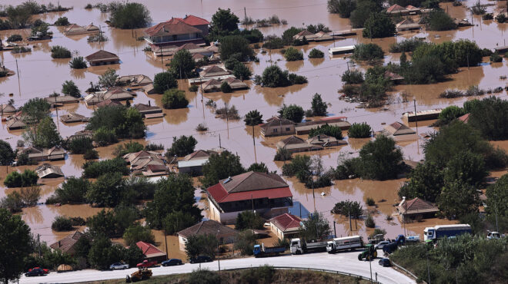](https://www.kathimerini.gr/wp-content/uploads/2023/11/3953617.jpg?v=1699650743)

INTIME News (Φωτογραφία αρχείου)

Χώρο για την ανέγερση μονοκατοικιών προκειμένου να μετεγκατασταθούν, ζητούν με αίτημά τους προς το δήμο Παλαμά, κάτοικοι από το χωριό Βλοχός, το οποίο υπέστη μεγάλες καταστροφές κατά τη διάρκεια της [κακοκαιρίας «Daniel»](https://www.kathimerini.gr/tag/kakokairia-daniel/) το Σεπτέμβριο.

Το αίτημα υπέβαλε την Παρασκευή ο πρόεδρος της κοινότητας, Ιωάννης Κούκας, ο οποίος τόνισε στο karditsalive.net πως αφορά 70 περίπου οικογένειες πλημμυροπαθών, που θεωρούν την μετεγκατάσταση σε νέο χώρο ως την καλύτερη δυνατή επιλογή.

Οπως ανέφερε, μάλιστα, την επόμενη εβδομάδα προγραμματίζεται συνέλευση στο χωριό, προκειμένου να υπογράψουν και άλλοι κάτοικοι το σχετικό αίτημα.

Στο αίτημά τους οι κάτοικοι αναφέρονται στα ακραία φαινόμενα που αντιμετώπισαν, τόσο κατά την κακοκαιρία «Daniel» όσο και μετέπειτα με την κακοκαιρία «Elias», επισημαίνοντας ότι «το χωριό, ένας πολύ ευαίσθητος χώρος από άποψη γεωδυναμικού, κυριολεκτικά βυθίστηκε και έμεινε κάτω από το νερό για περίπου 25 ημέρες».

«Από θαύμα καταφέραμε να γλιτώσουμε τις ζωές μας, καταφεύγοντας στο γειτονικό ανάχωμα, ενώ παρακολουθούσαμε έντρομοι όλη την περιοχή, τις περιουσίες και τη ζωή μας ολόκληρη, να βυθίζονται αβοήθητα και να εξαφανίζονται κάτω από τη λίμνη που ταχέως και βιαίως δημιουργήθηκε», σημειώνουν.

«Εχοντας ως πρώτο μέλημα την εξασφάλισή μας από νεότερους κινδύνους κατά της ζωής μας εν γένει, αιτούμαστε την παραχώρηση εκτάσεως γης, αρκετής προς ανέγερση μονοκατοικιών για το σύνολο των αιτούντων, στην έδρα του δήμου Παλαμά», καταλήγει το αίτημα των κατοίκων.

## *Θεσσαλία: Η αποκατάσταση του κάμπου*

[Απόστολος Λακασάς](https://www.kathimerini.gr/author/apostolos-lakasas/), Καθημερινή 21.09.2023

Εκτίμηση των ζημιών και προτάσεις από επιτροπή του Γεωπονικού Πανεπιστημίου Αθηνών.

[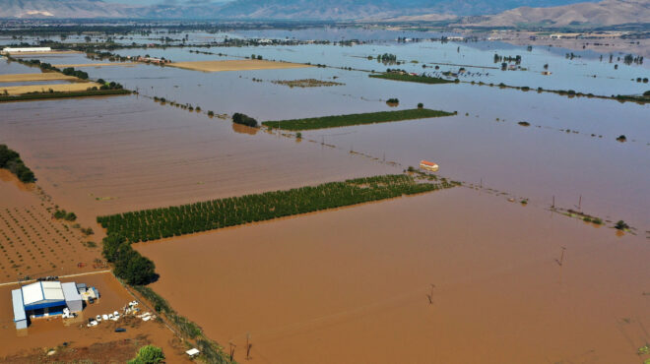](https://www.kathimerini.gr/wp-content/uploads/2023/09/34fc02435cc35f3142d536b7cfd3fa9e_3955779-1-1.jpg?v=1695271621)

Οι αλλαγές στις φυσικές, χημικές και βιολογικές ιδιότητες των πλημμυρισμένων εδαφών αναμένεται να είναι προσωρινές. Τα περισσότερα θα επανέλθουν χωρίς απώλειες στη γονιμότητα και την παραγωγικότητά τους μετά την αποστράγγιση. [INTIME NEWS]

Ο πανικός κάνει κακό αλλά απαιτούνται γρήγορες παρεμβάσεις για την αποκατάσταση των ζημιών που προκάλεσαν στη γεωργία και την κτηνοτροφία της [Θεσσαλίας](https://www.kathimerini.gr/tag/thessalia/) οι πρόσφατες καταστροφικές [πλημμύρες](https://www.kathimerini.gr/tag/plimmyres/). Αυτό είναι το κεντρικό μήνυμα των μελών επιτροπής επιστημόνων του Γεωπονικού Πανεπιστημίου Αθηνών (ΓΠΑ) υπό τον πρύτανη Σπύρο Κίντζιο, που συνέταξαν μελέτη για τη διάσταση των ζημιών και την παρουσίαση προτάσεων. Τα βασικά συμπεράσματα της 11μελούς επιτροπής του ΓΠΑ είναι τα εξής:

• Η φυτική παραγωγή, ιδίως τα σιτηρά, μάλλον θα επανακάμψει ακόμη και τον Νοέμβριο. Οι ανοιξιάτικες καλλιέργειες (βαμβάκι, αραβόσιτος, μηδική, βιομηχανική ντομάτα κ.ά.) επλήγησαν περισσότερο διότι ήταν και στο κρίσιμο στάδιο παραγωγής. Πάντως ίσως να σωθεί ένα μέρος της βαμβακοπαραγωγής.

• Μεγαλύτερο θα είναι το πλήγμα στις δενδρώδεις καλλιέργειες, όπως μηλιές, αχλαδιές, φιστικιές, καρυδιές, ροδακινιές κ.ά.

• Απαιτείται έλεγχος των ζωοτροφών αλλά εκτιμάται ότι υπάρχει επάρκεια σε συνδυασμό με ζωοτροφές που θα δώσουν συνεταιρισμοί άλλων περιοχών.

• Δεν υπάρχει κίνδυνος από την κατανάλωση της ζωοπαραγωγής της Περιφέρειας.

• Η ποσότητα γάλακτος που παρήγε η Θεσσαλία θα αποκατασταθεί στα προ των πλημμυρών επίπεδα το αργότερο σε 18 μήνες.

• Θα υλοποιηθεί άμεσα πρόγραμμα γρήγορων ελέγχων στους κατοίκους για τυχόν ασθένειες.

«Η επιτροπή́ των εμπειρογνωμόνων θα κινητοποιήσει ολόκληρη την κοινότητα του ιδρύματος για τη συμβολή τους στην αποκατάσταση του Θεσσαλικού Κάμπου το ταχύτερο δυνατόν και στον βαθμό του εφικτού. Θεωρούμε απαραίτητη τη συνδρομή του Γεωπονικού, του μοναδικού καθ’ ολοκληρίαν γεωτεχνικού ΑΕΙ στην Ελλάδα, στην αντιμετώπιση των καταστροφών από τις πλημμύρες», τόνισε χθες μιλώντας στην «Κ» ο κ. Κίντζιος. Ειδικότερα, η επιτροπή παρατηρεί μεταξύ άλλων τα εξής:

Η φυτική παραγωγή, ιδίως τα σιτηρά, μάλλον θα επανακάμψει ακόμη και τον Νοέμβριο, ενώ μεγαλύτερο θα είναι το πλήγμα στις δενδρώδεις καλλιέργειες.

• Η μαζική μεταφορά φερτών υλικών έχει οδηγήσει σε διάβρωση επικλινών εδαφών και εναπόθεση των πιο λεπτόκοκκων από τα υλικά αυτά στα πλημμυρισμένα πεδία. Το γεγονός ότι τα εδάφη έμειναν πλημμυρισμένα για πολλές ημέρες και η επιφανειακή επικάθιση ιζήματος αλλάζουν τις φυσικές, χημικές και βιολογικές ιδιότητες των εδαφών. Ωστόσο αυτές οι αλλαγές αναμένεται να είναι προσωρινές και η πλειονότητα των μη επικλινών εδαφών θα επανέλθει χωρίς απώλειες στη γονιμότητα και την παραγωγικότητά τους μετά την αποστράγγιση.

• Στα επικλινή εδάφη θα παρουσιαστεί, τουλάχιστον κατά τόπους, μείωση της γονιμότητας λόγω διάβρωσης και θα πρέπει να συνταχθούν οδηγίες ειδικής κατεργασίας, λίπανσης. Στα εδάφη που έχουν πληγεί από διαβρωτικά φαινόμενα αναμένεται μείωση της παραγωγικότητας ανάλογη του μεγέθους της διάβρωσης.

• Τα υπόλοιπα πεδινά εδάφη, που δεν γειτνιάζουν με επικλινή, αναμένεται στην πλειονότητά τους να επανέλθουν άμεσα, χωρίς ιδιαίτερους χειρισμούς μετά την αποστράγγιση. Μακροχρόνια ενδέχεται να παρατηρηθεί και μικρή αύξηση της γονιμότητας, λόγω της προσθήκης ιζήματος. Η εμφάνιση εδαφικής κρούστας αντιμετωπίζεται με εδαφοκαλλιεργητικές τεχνικές.

• Η δυνατότητα προετοιμασίας των εδαφών για την επόμενη καλλιεργητική περίοδο θα εξαρτηθεί σε μεγάλο βαθμό από την ταχύτητα αποστράγγισης και απορροής του λιμνάζοντος νερού και θα διαφοροποιηθεί ανάλογα με την ποσότητα του ιζήματος που δέχθηκε η κάθε περιοχή και την κοκκομετρία τόσο του ιζήματος όσο και των υποκείμενων εδαφών. Εκτιμάται ότι τον Νοέμβριο η κατάσταση της πλειονότητας των εδαφών δεν θα αποτελεί περιοριστικό παράγοντα για να ξεκινήσει η καλλιέργεια των χειμερινών σιτηρών.

• Για τις δενδρώδεις καλλιέργειες η κατάσταση είναι δυσμενέστερη, καθώς αναμένεται απώλεια δένδρων, κυρίως σε εδάφη βαριά που παρέμειναν υπό μακροχρόνια υδατική́ κατάκλιση. Τα εδάφη που έχουν καλυφθεί με στάσιμο νερό εμφανίζουν έντονη έλλειψη οξυγόνου με αποτέλεσμα οι καλλιέργειες να εισέρχονται σε κατάσταση ανοξίας (στέρηση επαρκούς οξυγόνωσης των ριζών). Εάν το έδαφος παραμείνει καλυμμένο με νερό́ για παρατεταμένη περίοδο, η έλλειψη οξυγόνου και η περιβαλλοντική θέρμανση του στάσιμου νερού θα οδηγήσουν σε θάνατο των ριζών, χλωρώσεις και μαρασμό των φύλλων και τελική αποπληξία/νέκρωση των δένδρων. Επιπλέον, η συσσώρευση αλάτων στο έδαφος θα οδηγήσει σε σημαντικά προβλήματα τοξικότητας με συμπτώματα περιφερειακών ή/και καθολικών νεκρώσεων στα φύλλα.

• Η καταπόνηση των ριζών των δενδρωδών καλλιεργειών από τις πλημμύρες θα ευνοήσει την είσοδο παθογόνων εδάφους που θα συμβάλλουν στην περαιτέρω σήψη ριζών και λαιμού των δένδρων και θα οδηγήσουν ακόμη και σε νέκρωσή τους. Επιπλέον, πολλές μυκητολογικές και βακτηριολογικές ασθένειες, αλλά και προσβολές εντόμων των φύλλων των καρπών έχουν ευνοηθεί από την παρατεταμένη υγρασία.

Υγειονομικοί κίνδυνοι

Το Γεωπονικό, αξιοποιώντας την τεχνολογία του τεχνοβλαστού του Ce.B.Tec., πρόκειται να επεκτείνει τη μαζική ανάπτυξη γρήγορων διαγνωστικών τεστ κατάλληλων για μια ευρεία γκάμα ασθενειών και μυκοτοξινών για τους κατοίκους των περιοχών. Αυτό περιλαμβάνει μολυσματικές ασθένειες, όπως η ηπατίτιδα, αναπνευστικά ιοί και λοιμώξεις του γαστρεντερικού συστήματος, αλλά και χρόνιες παθήσεις, όπως διαβήτης και καρδιαγγειακές ασθένειες. Επιπλέον, οι έρευνες επεκτείνονται στις μυκοτοξίνες, επιβλαβείς ουσίες που παράγονται από ορισμένους μύκητες και μπορούν να μολύνουν τρόφιμα και ζωοτροφές, δημιουργώντας σοβαρούς υγειονομικούς κινδύνους.

Τη Δευτέρα το πρώτο κουδούνι

Αγιασμός επιτέλους στα σχολεία της Θεσσαλίας την προσεχή Δευτέρα, καθώς λόγω των καταστροφικών πλημμυρών παρέμειναν κλειστά για δύο εβδομάδες. Αυτό αποφασίστηκε σε σύσκεψη που έγινε χθες υπό τον υπουργό Παιδείας Κυριάκο Πιερρακάκη και εκπροσώπους της τοπικής αυτοδιοίκησης της Περιφέρειας. Σύμφωνα με πληροφορίες της «Κ», μόνο οι μαθητές στα σχολεία της Φαρκαδόνας θα μετεγκατασταθούν σε γειτονικά χωριά. Τα προβλήματα είναι τριών κατηγοριών: κτιριολογικά, πρόσβασης (λόγω κατεστραμμένων δρόμων) και υγειονομικά (π.χ. λόγω της ποιότητας του νερού). Ο γενικός γραμματέας του υπ. Παιδείας Γιάννης Κατσαρός έχει αναφέρει ότι υπάρχουν 10 σχολικά κτίρια ολοσχερώς κατεστραμμένα και ότι περίπου 10% των υπόλοιπων σχολικών μονάδων έχουν υποστεί σοβαρές ζημιές. Ετσι δεν αποκλείεται να τοποθετηθούν οικίσκοι όπου χρειαστεί. Βεβαίως, όλα αλλάζουν αφού οι δήμοι συνεχίζουν τις εργασίες αποκατάστασης σε σχολεία. Από την άλλη, η τηλεκπαίδευση θεωρείται ύστατη λύση. Την ίδια στιγμή, πρόβλημα πρόσβασης υπάρχει κυρίως στα χωριά του νότιου Πηλίου, όπου έχουν καταστραφεί δρόμοι. Εκεί ήδη έχουν ξεκινήσει εργασίες αποκατάστασης των δρόμων, ενώ για τη μεταφορά των μαθητών θα ναυλωθούν μικρά λεωφορεία. Ως προς τις υγειονομικές συνθήκες των σχολείων το πρόβλημα εστιάζεται στην ποιότητα του νερού.

## *Climate change is causing people to move. They usually stay local, study finds*

Rebecca Hersher, NPR, June 15 2023

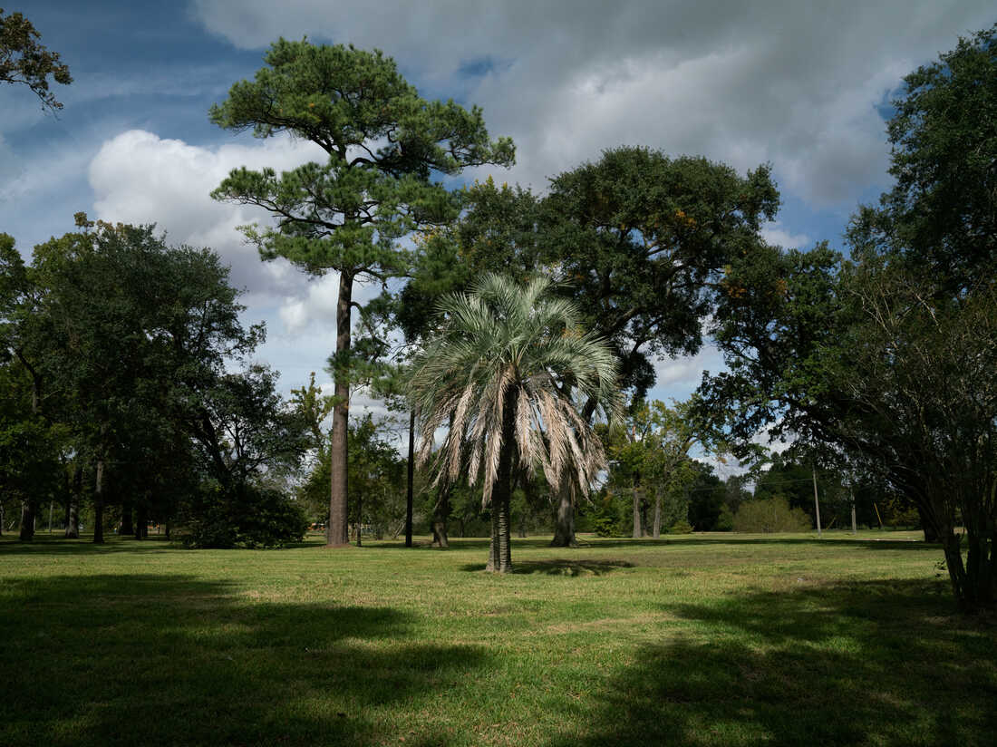

An ornamental palm tree stands in an empty field where there were once houses in Houston. A new study follows thousands of families across the country who sold their flood-prone homes to the government, to see where they moved.

Most people who move because of climate change in the United States don't go far, and they end up in homes that are less threatened by the effects of global warming, according to new research. The findings underscore the degree to which climate-related relocation is a hyperlocal phenomenon that can nonetheless protect people from disasters such as floods and hurricanes.

Sociologists at Rice University studied thousands of homeowners who sold their extremely flood-prone homes to the government through a special federal program, administered by the Federal Emergency Management Agency. The program has moved about 50,000 families out of flood zones since the 1980s, and demand for such federal buyouts is growing.

The study is the first to examine where those families ended up living, and it found that most people stayed within a 20-minute drive of their original homes. Most families also moved to homes with lower flood risk, meaning the program successfully accomplished its primary goal.

It makes sense that people are moving only short distances, says A.R. Siders, a faculty member at the Disaster Research Center at the University of Delaware. Most Americans who move for any reason do so within the same county, Siders says. "It's useful to see that, even when people are moving because of a flood-related program, they are staying close."

The study casts doubt on the idea that climate change could cause mass migration to places in the U.S. that are less disaster-prone, [like New England](https://www.npr.org/2021/01/22/956904171/americans-are-moving-to-escape-climate-impacts-towns-expect-more-to-come) or the Upper Midwest, Siders says.

The findings could also be good news for local officials in places where climate change is already driving catastrophic flooding. The cost of flood damage each year in the U.S. has more than quadrupled since the 1980s, [according to](https://www.fema.gov/fact-sheet/michael-grimm-testimony-committee-science-space-and-technology) FEMA, and the dangers are only growing because of climate-driven extreme rain, more intense hurricanes and rising seas.

In recent years, [many local governments](https://riskcenter.wharton.upenn.edu/lab-notes/buyouts_tax/) have expressed concern that helping people relocate could [decimate their tax bases](https://www.npr.org/2019/03/06/700625573/new-jerseys-lost-valley-tells-the-story-of-government-home-buyouts). Knowing that most people stay nearby could help alleviate that concern.

"You can help your constituents reduce their future flood risk without necessarily losing their tax dollars," says James Elliott, a sociologist at Rice University and one of the authors of the [new study](https://iopscience.iop.org/article/10.1088/1748-9326/acd654), which was published in the journal Environmental Research Letters.

Asking homeowners to voluntarily sell their flood-prone homes to the government is a crucial tool for reducing damage from floods and protecting people. Through the federal buyout program, the government pays market value for homes at risk and then demolishes them, with the goal of preventing future families from moving into harm's way.

Although demand for the program is growing, it has faced a [slew of criticism](https://www.npr.org/2019/10/09/767920427/sweeping-study-raises-questions-about-who-benefits-from-buyouts-of-flood-prone-h) for making homeowners wait years before their buyout is approved and for not making buyouts available to low-income households.

Relocating makes people much safer, the study found. On average families moved to homes with about 60% less flood risk, compared to where they used to live. That's equivalent to leaving a home that's likely to flood with a foot or more of water within the next 30 years, and instead moving somewhere with a small chance of a few inches of floodwater over that same time period.

Housing segregation persists as people move because of climate change

The researchers also considered how race affects where people move when they're fleeing flooding. Race is an important factor in studies of housing in America, because of widespread, entrenched housing segregation.

That racial segregation shows up in government efforts to help people move away from flood zones. An [NPR investigation](https://www.npr.org/2019/03/05/688786177/how-federal-disaster-money-favors-the-rich) in 2019 found that majority-white neighborhoods received a disproportionate share of federal funds for flood-related relocation.

The new study goes further, by tracing where residents of those majority-white neighborhoods moved. They found that an overwhelming majority, 96%, of people who started in a majority-white neighborhood also ended up in such a neighborhood after they moved, meaning housing segregation persisted despite migration.

"If you're moving [away] from a majority-white neighborhood, you almost inevitably and exclusively will only relocate if you can find housing nearby in another majority-white neighborhood," Elliott says.

The study wasn't designed to tease apart the reasons for this, although it determined that people did not choose majority-white neighborhoods because those areas have less flood risk overall, or because property values there are higher. Follow-up studies will try to explore why homeowners chose the neighborhoods they did, and how race affected those decisions, Elliott says.

## *Relocation as adaptation to flooding in the Eferdinger Becken, Austria*

[Plataforma sobre Adaptación al Cambio Climático en España](https://adaptecca.es/en" \o "Home)

[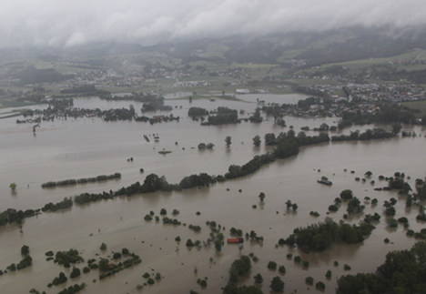](https://adaptecca.es/sites/default/files/figure1_eferdinger.png)

The area of the Eferdinger Becken, Upper Austria, is a small area that lies on the Danube. It has no protection against floods with a 100-year return time: the flood-prone area includes about 154 houses that flood regularly. Due to the importance of the retention space for the discharge and the difficult technical feasibility, passive flood protection was considered as more suitable. Homeowners needed to decide on relocation by the end of 2015. The federal and the regional governments compensate citizens 80% of the value of the house if they agree to move.

Case Study Description

Challenges:

A number of Austrian municipalities face an increasing risk from flood hazards due to a number of factors, including on one hand, more frequent extreme hydrological events likely exacerbated by climate change (+4% to +10%) and on the other hand, increasing public pressure to expand residential construction in flood-prone areas. Even if there is no legal right to claim for flood protection in Austria flooding poses a political pressure for Austrian governments to act. Furthermore, relocation as an effective long-term solution for flood protection has a longer history in the Austrian part of the Danube Basin (see also Marchland, Enns-Enghage where such reallocation has already occurred).

Objectives:

The region is one of the most river flood-prone areas in Austria with major flood events occurred in 1991, 1997, 2002 and 2013. As a consequence, the national and regional authorities have focused their attention on the development of various adaptation strategies, such as relocation of large parts of the houses in the area. The aims was to integrate all potential residents into the relocation program, especially to communicate the potential hazards and risks, define problems and to find common objectives and measures. Furthermore, key tasks were to organise and ensure financial support to relocation from the regional and national authorities.

Solutions:

After the major flooding events in 2002 and 2013 it became clear that the only truly effective flood protection measure in the Eferdingen Becken area is relocation of households away from the highest risk areas. This was supported by the results of a cost-benefit analysis that found relocation to be the most cost efficient option of adaptation.

In consultation with the affected households and other interested parties (e.g. the civil protection authorities), a mapping of the area for resettlement was undertaken and approved in a short time and in high agreement. It included 154 properties. In order to be able to offer a compensation of resettlement for the house owners, the local government negotiated and agreed with the Ministry of Finance on support by the national funds. The federal support amounted to 250 million EUR. Additional to federal funds, the regional government provided 75 million EUR funding. The rate of compensation was fixed at 80% of the value of the existing house, determined by an independent valuation. The majority of the valuations indicated compensation volumes below 500,000 EUR, with some properties set to receive compensation above 500,000 EUR. The Federal Ministry of Finance proofed the valuations and approved the proposed sums of compensation.

The households had to apply for relocation compensation before end of year 2015, which was later extended to mid-2016. Property owner can decide on its own whether to apply for the relocation compensation and accept the related offer. By January 2016 149 households had requested and 146 already received relocation compensation offers. Out of those, 80 home owners have decided to relocate while the others decided to stay. The residents who decided to move were supported in obtaining substitute plots of land in the region (usually former forest and semi natural areas) at an affordable price. To achieve this goal, the regional authorities dedicated special areas (replacement properties) for the householders for their relocation. Furthermore, the regional authorities fixed the purchase price to overcome the potential pitfall of land price speculation within the region. The first payments of the compensations started at the beginning of 2015. 20% of the funding is used for necessary demolitions, deposition of debris and re-cultivation of the area. The long-term construction prohibition for each of the vulnerable land plots is fixed by an entry in the land registry. There is however an exception provided for those who choose to stay in the flood prone area and decide to move to higher floors in their houses – reconstruction of these higher floors for living purposes is permissible.

Additional Details

Stakeholder engagement:

Although the first organised waves of relocation were received by the local population with high reservations and did not attract many volunteers for resettlement, after the 2013 flooding event the residents increasingly began to inquire about relocation possibilities and support. The regional government developed a map of resettlement areas based on risk levels, and the level of difficulty to provide technical solutions and hazard response. The map was discussed and agreed with the mayors of the affected municipalities, representatives from the communities as well as with an advisory committee which was set up to represent all interested parties. As a result in January 2016 146 out of 154 highly affected property owners applied for the valuation of compensation and 80 out of those finally decided for resettlement.

Success and limiting factors:

Due to attachment to the property and disbelief in repeated high flooding risks the first organised waves of voluntary relocation did not gain sufficient interest from home-owners. However, the extreme floods and high losses of 2002 and 2013 served as ‘eye openers’ and convinced any of the residents to decide on resettlement.

A 250 million EUR budget for flood protection including resettlements and technical flood protection in the Eferdinger Becken was negotiated with the federal government and bindingly secured with a state contract in a record time, unique in the history of the country. This allowed offering 80% of house value compensations to the relocation volunteers, which served as one of the key success factors. The local authorities also designated some limited special relocation areas and fixed land prices to avoid land price speculations.

People who are affected by relocations are confronted with profound changes in their lives. This requires overcoming the emotional attachment to the place and in particular to adapt to the new environment, as well as coping with financial burden and re-building a new neighbourly social network.

The non-movers were most likely older and less mobile people who are in fact less resilient to cope with future flood events. The consequences were higher vulnerability within the remaining communities with the fact that younger people (more likely to be resilient) moved away. Nevertheless, the relocation process can be seen as success story, wherein the exposure and vulnerability to climate change in the flood-prone areas were reduced.

Another success factor seems to be the fact that each property owner can decide on its own if she/he accepts the offer. This is fundamental different to other reallocation action in Austria where the community had to decide commonly for or against the reallocation (e.g. Marchland).

Budget, funding and additional benefits:

In total a budget of 250 million EUR was agreed by the provincial (regional) and federal (national) government. The costs for the resettlement are shared between the federal level (50% of the calculated time value of the buildings including destruction costs) the province level (30%) and the owner (20%).

Overall, the key aim to reduce the exposure to flooding risk and to keep the retention volume along the River Danube has been achieved. At January 2016 the exposure of households to flooding risk in the area was reduced by more than 50% (taking into account the number of households that have already decided to relocate), which will increase as more home owners accept the relocation offers. The relocation process was supported by a cost-benefit assessment which however is not publicly accessible.

Legal aspects:

The properties from which the citizens will be reallocated will not change ownership. The property ownership will remain, but the zoning will be changed from building area to grass land and future building activities are strongly restricted (e.g. buildings for agricultural production are allowed if this is needed by agricultural production laws).

The cost sharing between the federal and provincial level is regulated in a specific inner-Austrian contract according to the Austrian constitution.

The construction time of the building played an important role if funds can be granted. According to the technical guiding principles for the federal waterways administration (RIWA T BWS) no flood protection measures for buildings and infrastructure erected after 01.07.1990 can be funded in Austria. In the case of the Eferdinger Becken relocation and related compensation are defined possible according to a legal opinion.

Implementation time:

Unclear, but experiences from other cases in Austria show that the process can take more than 10 years. In January 2016, 146 owners out of 154 included in the specific risk zone (protection zone for flooding) have received a funding offer for resettlement. 80 of them have accepted the offer. Nine buildings were already completely destructed by the end of 2016.

## *Οι πλημμύρες στη Θεσσαλία από το 1540 μέχρι τον Ντάνιελ*

09.03.24 12:06 efsyn.gr

«Ηπιο μεγάλη πλημμύρα, που σημειώθηκε παλαιότερα στα Τρίκαλα, είναι αυτή του 1907. Τις απογευματινές ώρες της Δευτέρας 4ης Ιουνίου άρχισε να σκοτεινιάζει από μαύρα σύννεφα και σε μικρό διάστημα εκδηλώθηκε σφοδρή κακοκαιρία, η οποία συνεχίστηκε όλη τη νύχτα με αποτέλεσμα να ξεχειλίσει ο Ληθαίος ποταμός ιδίως στην περιοχή των Κουτσομυλίων.

Αλλά και μέσα στην πόλη τα νερά πέρασαν πάνω από την κεντρική μεταλλική γέφυρα και πλημμύρισαν όλη σχεδόν την πόλη λόγω ενός άλλου φράγματος, κάποιου υδρομύλου, που υπήρχε κοντά στα Σφαγεία. Από τη γέφυρα Πίχτου κατέρρευσε ένα τόξο. Οι κάτοικοι των Τρικάλων έντρομοι έτρεχαν να ανεβούν σε ψηλά σπίτια ή σε δέντρα, καθώς και κυρίως στα σπίτια των Πατικαίων, του Μάνια και του Σουλιώτη. Όσοι κατέφυγαν στο τελευταίο (48 άτομα) πνίγηκαν όλοι. Συνολικά τα θύματα της πλημμύρας αυτής υπολογίζονται από διακόσια (200) έως τριακόσια (300), ενώ τα σπίτια που κατέρρευσαν ήταν πάνω από χίλια διακόσια».

Με αυτό τον τρόπο ο δρ Ιστορίας και πρόεδρος του Φιλολογικού, Ιστορικού, Λογοτεχνικού Συνδέσμου Τρικάλων Θεόδωρος Νημάς περιγράφει τη μεγαλύτερη πλημμύρα που έπληξε στις αρχές του 20ού αιώνα τη Δυτική Θεσσαλία σε μια πολυσέλιδη έρευνά του που δημοσιεύεται στον τελευταίο, 13ο τόμο του επιστημονικού περιοδικού «Θεσσαλικά Μελετήματα».

Πλημμυρικά φαινόμενα, σύμφωνα με τον ίδιο, προκαλούνταν και θα προκαλούνται, όταν τα νερά των βροχοπτώσεων είναι πάρα πολλά και οι κοίτες των ποταμών δεν τα χωρούν, είτε λόγω της διαμορφώσεως του εδάφους, είτε λόγω άστοχων ανθρωπίνων επεμβάσεων με τις οποίες αυτές περιορίζονται είτε παραλείψεως καθαρισμού της κοίτης αυτών. Ήδη, ο αρχαίος γεωγράφος Στράβων (64 π.Χ.-24 μ.Χ.) αναφέρει ότι ο Πηνειός υπερχείλιζε και τα νερά του λίμναζαν: «ὁ γὰρ Πηνειὸς διά μέσης ῥέων καὶ πολλοὺς δεχόμενος ποταμοὺς ὑπερχεῖται πολλάκις· τὸ δὲ παλαιὸν καὶ ἐλιμνάζετο, ὡς λόγος».

Στη μελέτη του Θ. Νημά, παρατίθενται χρονολογικά οι γνωστές μεγάλες πλημμύρες στη Θεσσαλία:

1) Οκτώβριος 1540. Συνεχής βροχόπτωση επί 30 ημέρες «έπνιξε» το Δαμάσι Λαρίσης.

2) 27 Δεκεμβρίου 1647. Έπειτα από 24ωρη βροχόπτωση στα Τρίκαλα και στη Λάρισα πλημμύρισε η δεύτερη όπου το νερό έφτασε επάνω από τις θύρες 1500 περίπου σπιτιών και υπήρξαν πάνω από 800 νεκροί.

3) 1673. Πλημμύρισε ο «μαχαλάς» του Αγίου Αθανασίου στην Ελασσόνα.

4) 1684. Λόγω πολλών βροχών ξεχείλισε ο Πηνειός και «έπνιξε» τη μισή Λάρισα.

5) 8 Φεβρουαρίου 1729. Πλημμύρισε ο Πηνειός και σημειώθηκαν μεγάλες καταστροφές στη Λάρισα (συνοικίες Αρναούτ, Πέρα και Ταμπάκικα), στα Τρίκαλα, καθώς και στο Μοσχολούρι από εκχείλιση του ποταμού Ονόχωνου (Σοφαδίτικου).

6) 2 Φεβρουαρίου 1777. Από υπερχείλιση του Πηνειού πλημμύρισε η Λάρισα και «πνίγηκαν» όλα τα σπίτια του Πέρα μαχαλά, όλα τα Καλύβια, η περιοχή της Αγίας Μαρίνας, το Κιόσκι «όλον» και δύο μικροί οικισμοί πλησίον αυτής.

7) 26 Μαρτίου 1784, Μεγάλη Τρίτη. Έβρεξε πολύ στην περιοχή της Καλαμπάκας και πλημμύρισαν οι ποταμοί.

8) 17 Απριλίου 1796. «Βροχή κακιά» στα Μετέωρα.

9) 1 Νοεμβρίου 1804. Σύμφωνα με ενθύμηση σε εκκλησιαστικό βιβλίο του Φλαμουλίου, ξεχείλισε ο Πηνειός με συνέπεια να καταπέσουν σπίτια και να «χαλάσουν» τα νεόσπαρτα σιτάρια από το νερό που τα κατέκλυσε από το ύψος της Μεγάρχης έως το Φλαμούλι. Τότε οι κάτοικοι του Πυργετού, της Αγίας Μονής και των Στεφανοσαίων (Δροσερού) περνούσαν τα ποτάμια με καρούτες, ενώ οι Καλυβιώτες «έφκιασαν» το «καράβι».

10) 4-5 Αυγούστου 1811. Μεγάλη βροχόπτωση διάρκειας 40 ωρών είχε ως συνέπεια να πλημμυρίσουν χείμαρροι νοτίως της Λάρισας και να πλήξουν συνοικίες της.

Ύστερα από τις καταστροφές αυτές έγιναν στη Λάρισα κάποια αντιπλημμυρικά έργα (χαντάκια στα νότια της πόλεως), για τη διοχέτευση των ομβρίων υδάτων στον Πηνειό ποταμό. Το κόστος ανήλθε στο ποσόν των 16.748,10 γροσίων που το κατέβαλαν οι Χριστιανοί.

11) 1826. Από υπερχείλιση του Πηνειού προκλήθηκε πλημμύρα, η οποία προξένησε πολλές καταστροφές στη Λάρισα και στα πέριξ αυτής.

12) 8 Δεκεμβρίου 1836. Σύμφωνα με ενθύμηση σε εκκλησιαστικό βιβλίο του χωριού Καρυές Τρικάλων, από υπερχείλιση ποταμών «πνίγηκαν» χωριά του κάμπου των Τρικάλων. Καταστράφηκαν σπίτια και πνίγηκαν πολλά ζώα (πρόβατα, άλογα, αγελάδες).

13) 23 Σεπτεμβρίου 1840. Πλημμύρα στην περιοχή Μετεώρων Καλαμπάκας.

14) Καλοκαίρι 1842. Έβρεχε όλο το καλοκαίρι στην περιοχή δυτικά του Κόζιακα.

15) Αρχές 1882. Από υπερχείλιση του Πηνειού πλημμύρισε η Λάρισα και προκλήθηκαν μεγάλες καταστροφές.

16) 14-15 Οκτωβρίου 1883. Σφοδρή βροχόπτωση διάρκειας 48 ωρών προκάλεσε πλημμύρα στη Λάρισα με συνέπεια να χάσουν τη ζωή τους 20 άνθρωποι, να καταστραφούν 300 περίπου σπίτια και άλλες υποδομές.

Στις 20 Οκτωβρίου «ιδιαίτερος» ανταποκριτής της «Εφημερίδος» στη Λάρισα απέστειλε αναλυτική περιγραφή των πλημμυρών που έπληξαν την Λάρισα κυρίως αλλά και άλλες πόλεις και χωριά της Θεσσαλίας· αυτή δημοσιεύθηκε στις 26 Οκτωβρίου 1883 με πρωτοσέλιδο τίτλο: «ΑΙ ΕΝ ΘΕΣΣΑΛΙΑ ΠΛΗΜΜΥΡΑΙ».

17) Κατά το διάστημα μεταξύ 1883 και 1886 ο Ληθαίος ποταμός πλημμύριζε πολύ συχνά εξ αιτίας ενός φράγματος που υπήρχε στη θέση Καραμαλή και προκαλούσε καταστροφές στην πόλη των Τρικάλων.

18) 16 Νοεμβρίου 1901. Μεγάλη πλημμύρα στη Λάρισα και υπερχείλιση του Πηνειού, τα νερά του οποίου κάλυψαν πλήρως τα πέντε πρώτα ανοίγματα της μεγάλης πέτρινης τοξωτής γέφυρας και πλημμύρισαν μεγάλες εκτάσεις στην περιοχή του Αλκαζάρ και του Πέρα Μαχαλά που είχαν μεταβληθεί σε νησιά.

19) 4-5 Ιουνίου 1907. Η πιο μεγάλη πλημμύρα, που σημειώθηκε παλαιότερα στα Τρίκαλα, είναι αυτή του 1907. Αναλυτική περιγραφή στην αρχή του ρεπορτάζ.

20) Σεπτεμβρίου 1908. Μεγάλη πλημμύρα κατέκλυσε πάλι τη Λάρισα.

21) 13 Οκτωβρίου 1955. Έπειτα από μεγάλη καταιγίδα πλημμύρισε η πόλη του Βόλου από υπερχείλιση των ποταμού (χειμάρρου) Άναυρου με συνέπεια 27 άνθρωποι να χάσουν τη ζωή τους, διότι πολλοί κάτοικοι της πόλης διέμεναν σε σκηνές λόγω του ισχυρού σεισμού 6,2 Ρίχτερ της 19ης Απριλίου του ίδιου έτους που κατέστρεψε πολλά σπίτια και έμειναν άστεγοι 3.500 περίπου άνθρωποι.

22) 5 Νοεμβρίου 1986. Πλημμύρα στη Ζαγορά Μαγνησίας προκάλεσε καταστροφές σε σπίτια.

23) 21 Οκτωβρίου 1994. Μεγάλη πλημμύρα προκάλεσε καταστροφές στην Καρδίτσα, ενώ το χωριό Μεταμόρφωση βυθίστηκε ολόκληρο στο νερό και στη λάσπη.

24) Οκτώβριος 2006. Μεγάλη πλημμύρα έπληξε πάλι τον Βόλο. Η πόλη έμοιαζε με απέραντη λίμνη και ο Ν. Μαγνησίας κηρύχτηκε σε κατάσταση «εκτάκτου ανάγκης». Μεγάλες ζημιές υπέστησαν ο Βόλος, η Αγριά και το Χόρτο. Η πόλη του Βόλου παρέμεινε αποκλεισμένη για μακρύ διάστημα, διότι δεν μπορούσαν να μετακινηθούν τα λεωφορεία του ΚΤΕΛ και τα τρένα.

25) 10 Δεκεμβρίου 2009. Ο Βόλος ξαναπλημμύρισε λόγω ελλείψεως αντιπλημμυρικών έργων.

26) 19 Σεπτεμβρίου 2020. Πρωτοφανής κακοκαιρία έπληξε ολόκληρη τη Θεσσαλία και περισσότερο τον Νομό Καρδίτσης όπου προκάλεσε βιβλικές καταστροφές. Η πόλη της Καρδίτσας κατακλύστηκε από νερά, ενώ το χωριό Μεταμόρφωση βυθίστηκε ολόκληρο στα νερά και στις λάσπες. Και άλλα χωριά στην περιοχή Παλαμά και Φαρσάλων πλημμύρισαν. Στο Μουζάκι λόγω της υπερχειλίσεως του ποταμού Πάμισου (Μπλιούρη) κατέρρευσε το Κέντρο Υγείας που ήταν κτισμένο πάνω σε μπαζωμένο τμήμα του ποταμού. Στον Αλμυρό πλημμύρισε ο ποταμός Ξεριάς και καταστράφηκε η επ’ αυτού γέφυρα.

27) 6 Σεπτεμβρίου 2023. Μεγάλη πλημμύρα έπληξε την πόλη του Βόλου και χωριά του νοτίου Πηλίου, ιδίως τη Μηλίνα και τον Πλατανιά. Από την υπερχείλιση του ποταμού (χείμαρρου) Κραυσίδωνα πλημμύρισαν ή καταστράφηκαν σπίτια και καταστήματα, πολλά αυτοκίνητα θάφτηκαν στις λάσπες και αρκετά παρασύρθηκαν στη θάλασσα. Ιδιαίτερα η περιοχή πίσω από τη συνοικία Παλιά του Βόλου και οι κάθετες παρόχθιοι οδοί Καραμπατζάκη και Ζάχου, καθώς και η οδός Βυζαντίου είχαν μετατραπεί σε μια απέραντη λίμνη.

28) 5-7 Σεπτεμβρίου 2023. Καταρρακτώδης βροχή επί δύο συνεχείς ημέρες (Τρίτη και Τετάρτη 5-6 Σεπ.) είχε ως αποτέλεσμα να πλημμυρίσει ο Πηνειός ποταμός και οι παραπόταμοί του στη Δυτική Θεσσαλία. Κάποια αντιπλημμυρικά φράγματα έσπασαν και τα χωριά του Ν. Καρδίτσης που βρίσκονται κοντά στη συμβολή του Ενιπέα με τον Πηνειό, ήτοι ο Παλαμάς, ο Βλοχός, η Μεταμόρφωση, ο Κοσκινάς και η Μαραθέα, να καταστούν μια απέραντη λίμνη. Το ίδιο και το γειτονικό χωριό Κεραμίδι, καθώς και η κωμόπολη Φαρκαδόνα του Ν. Τρικάλων. Ιδιαίτερα το Κεραμίδι και η Μεταμόρφωση θάφτηκαν κάτω από το νερό και τη λάσπη και έχουν καταστεί ακατοίκητα. Από τις πλημμύρες πνίγηκαν 11 άνθρωποι. Μεγάλες καταστροφές υπέστησαν και χωριά των Φαρσάλων, ενώ τα χωριά Μεγάλα Καλύβια και Αγία Κυριακή του Ν. Τρικάλων πλημμύρισαν από υπερχείλιση του ποταμού Πάμισου (Μπλιούρη) που κατέρχεται από το Μουζάκι και συμβάλλει στον Πηνειό πριν από την γέφυρα του Καραβόπορου επί της οδού Τρικάλων - Καρδίτσας. Τα περισσότερα εκτρεφόμενα ζώα (πρόβατα, χοίροι κ.ά.), καθώς και πουλερικά, πνίγηκαν ενώ οι αγροί για μερικά χρόνια δεν θα μπορούν να καλλιεργηθούν λόγω της λάσπης και της μολύνσεως του εδάφους.

Από την υπερχείλιση του Πηνειού στο ύψος της Λάρισας πλημμύρισε η αριστερά αυτού συνοικία Γιάννουλη και προκλήθηκαν μεγάλες καταστροφές. Αλλά και πολλά χωριά νοτίως της Λάρισας, ιδίως στην παρακάρλια περιοχή, επλήγησαν από πλημμύρες και υπέστησαν μεγάλες καταστροφές.

Χαρακτηριστικό του μεγέθους της πλημμύρας είναι το πρωτοφανές γεγονός να κατακλυστεί από τα νερά η εθνική οδός Αθηνών - Θεσσαλονίκης στο ύψος του Ν. Λαρίσης και να διακοπεί η συγκοικωνία. Το ίδιο συνέβη και σε τμήμα της εθνικής οδού Λαρίσης - Τρικάλων. Στα χωριά του κάμπου των Νομών Καρδίτσης και Τρικάλων μερικά σπίτια κατέρρευσαν ενώ όλα τα υπόλοιπα σχεδόν κατέστησαν ακατοίκητα, οι δε οικοσκευές τους καταστράφηκαν εντελώς.

29) Στην πόλη των Τρικάλων το βράδυ 6/7 Σεπτεμβρίου 2023 υπερχείλισε ο Ληθαίος ποταμός στην περιοχή Γούρνα, κάτω από την εκκλησία του Αγίου Στεφάνου, με συνέπεια να καλυφθούν οι παρακείμενες οδοί Αμαλίας (αριστερά) και Κανούτα - Καλαμάτα (δεξιά)· υπερχείλισε επίσης και στις συνοικίες Αγίου Κωνσταντίνου και Κουτσομυλίων. Στις συνοικίες Μπάρα, Καραμαλή, Τρίκκη και στην πέριξ της οδού Πατουλιάς, ανατολικά του Σταδίου Τρικάλων, λόγω του όγκου των υδάτων της βροχής και της αναβλύσεως του εδάφους, πλημμύρισαν τα υπόγεια και ημιυπόγεια με αποτέλεσμα να καταστραφούν όλες οι οικοσκευές και όποια άλλα πράγματα υπήρχαν σ’ αυτά, ενώ καταστράφηκαν και τα βιβλία που φυλάσσονταν εκεί. Πρόβλημα ηλεκτροδοτήσεως και υδρεύσεως με πόσιμο νερό υπήρξε τόσο στην πόλη των Τρικάλων όσο και σε πολλά χωριά.

30) 27 Σεπτεμβρίου 2023. Από νέα μεγάλη βροχόπτωση πλημμύρισαν τα χωριά του Δήμου Κιλελέρ του Ν. Λαρίσης. Αυτά ήταν: Το Αρμένιο, από το οποίο οι κάτοικοι αποχώρησαν εγκαίρως για να μην πνιγούν. Το ίδιο συνέβη και στο χωριό Σωτήριο, όπου το νερό ξεπέρασε το ένα μέτρο. Κάτι παρόμοιο έγινε και στο χωριό Νίκη. Το χωριό Αχίλλειο κινδύνευσε από τα νερά της λίμνης Κάρλας. Στα χωριά Νάματα και Χάλκη το νερό πέρασε έξω από τους οικισμούς. Η υπερχείλιση του Ενιπέα ποταμού προκάλεσε ζημιές στα χωριά των Φαρσάλων Μικρό και Μεγάλο Ευΰδριο, Πυργάκια και Υπέρεια. Οι καλλιέργειες στα πεδινά χωριά των περιοχών αυτών καταστράφηκαν ολοσχερώς.

31) Τις ίδιες ημέρες (τέλος Σεπτεμβρίου) νέα θεομηνία έπληξε και πάλι την πόλη του Βόλου με ιδιαίτερη σφοδρότητα, καθώς υπερχείλισε ο ποταμός Κραυσίδων. Πολλές περιοχές, εκτός από τις ζημιές σε σπίτια και άλλες εγκαταστάσεις, έμειναν χωρίς νερό και ρεύμα. Στην Νέα Ιωνία και στα κοντινά χωριά Αγριά και Αλυκές αρκετοί κάτοικοι αποκλείστηκαν σε σπίτια ή αυτοκίνητα. Η συγκοινωνία από τον Βόλο προς Λάρισα και Νότιο Πήλιο διεκόπη.

Μιλώντας στο Αθηναϊκό - Μακεδονικό Πρακτορείο Ειδήσεων ο Θεόδωρος Νημάς τονίζει ως επίλογο των παραπάνω: «Τα ποτάμια δημιουργήθηκαν από τις βροχές και τις πλημμύρες και τα νερά τους ακολουθούν τον φυσικό νόμο. Κάθε άστοχη παρέμβαση στην πορεία τους και η αφαίρεση μέρους της κοίτης τους συνήθως έχει οδυνηρές συνέπειες. Υπερχειλίσεις ποταμών και πλημμύρες γίνονταν και θα γίνονται. Το ζητούμενο είναι οι άνθρωποι να διδάσκονται από αυτά και να μην επαναλαμβάνουν τα ίδια λάθη».